**PROCEDURE – COMMENT ENVOYER VOS DOCUMENTS D’ORGANISATION U7/U9 (FORMAT PLATEAU) ?**

****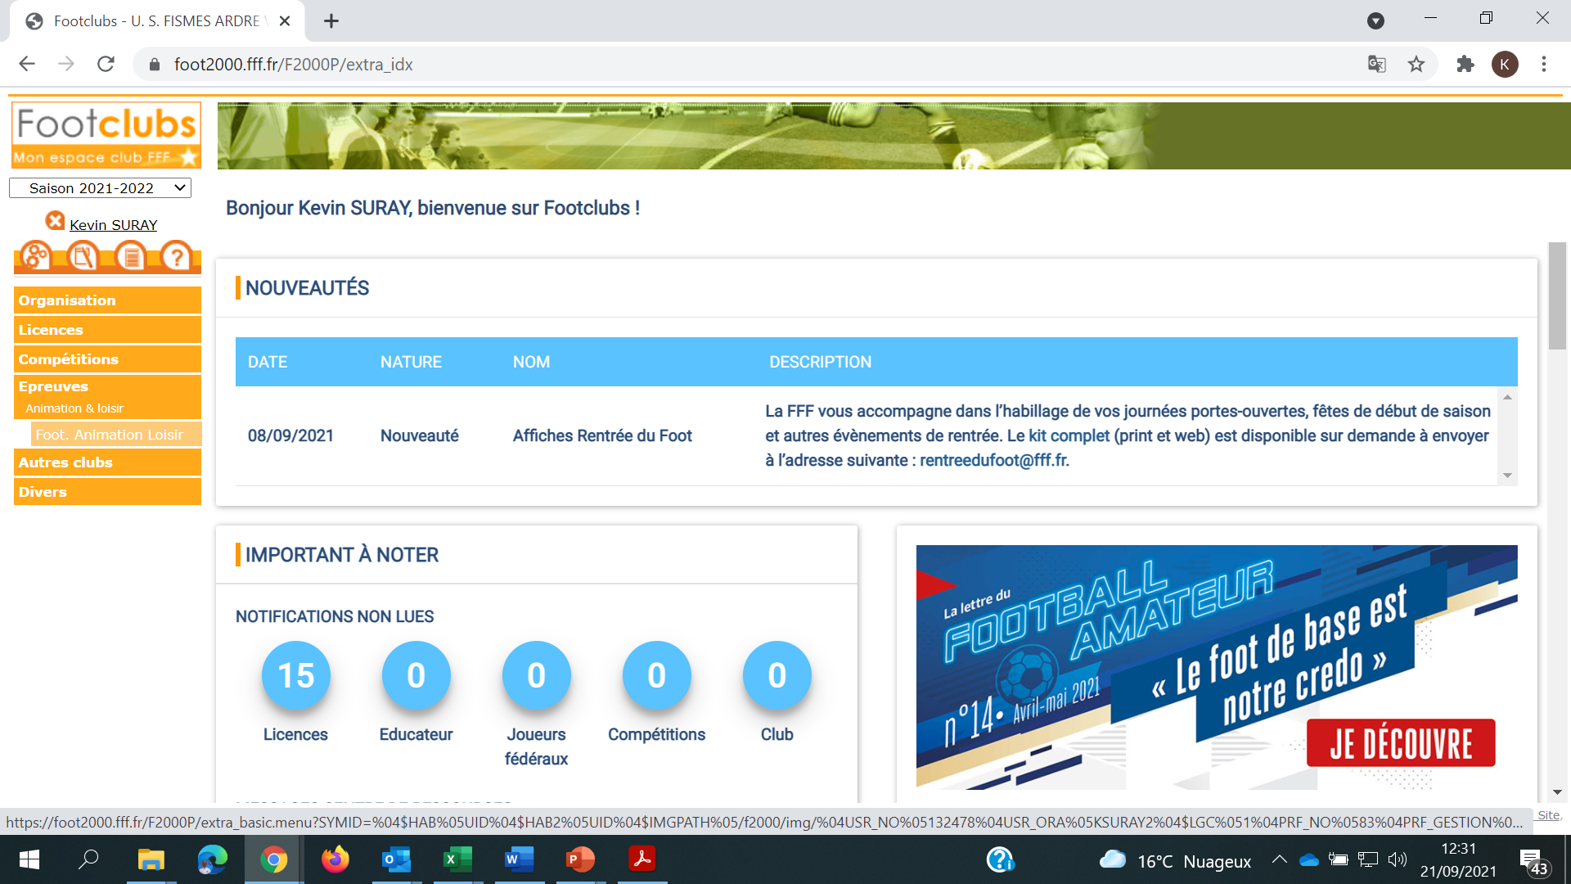

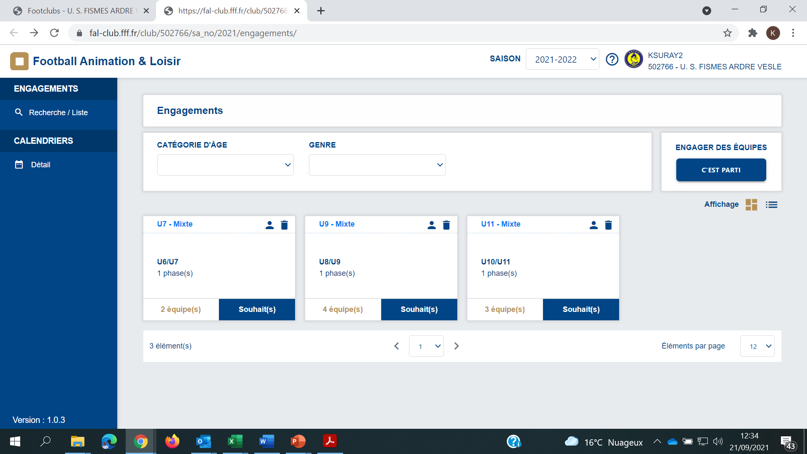

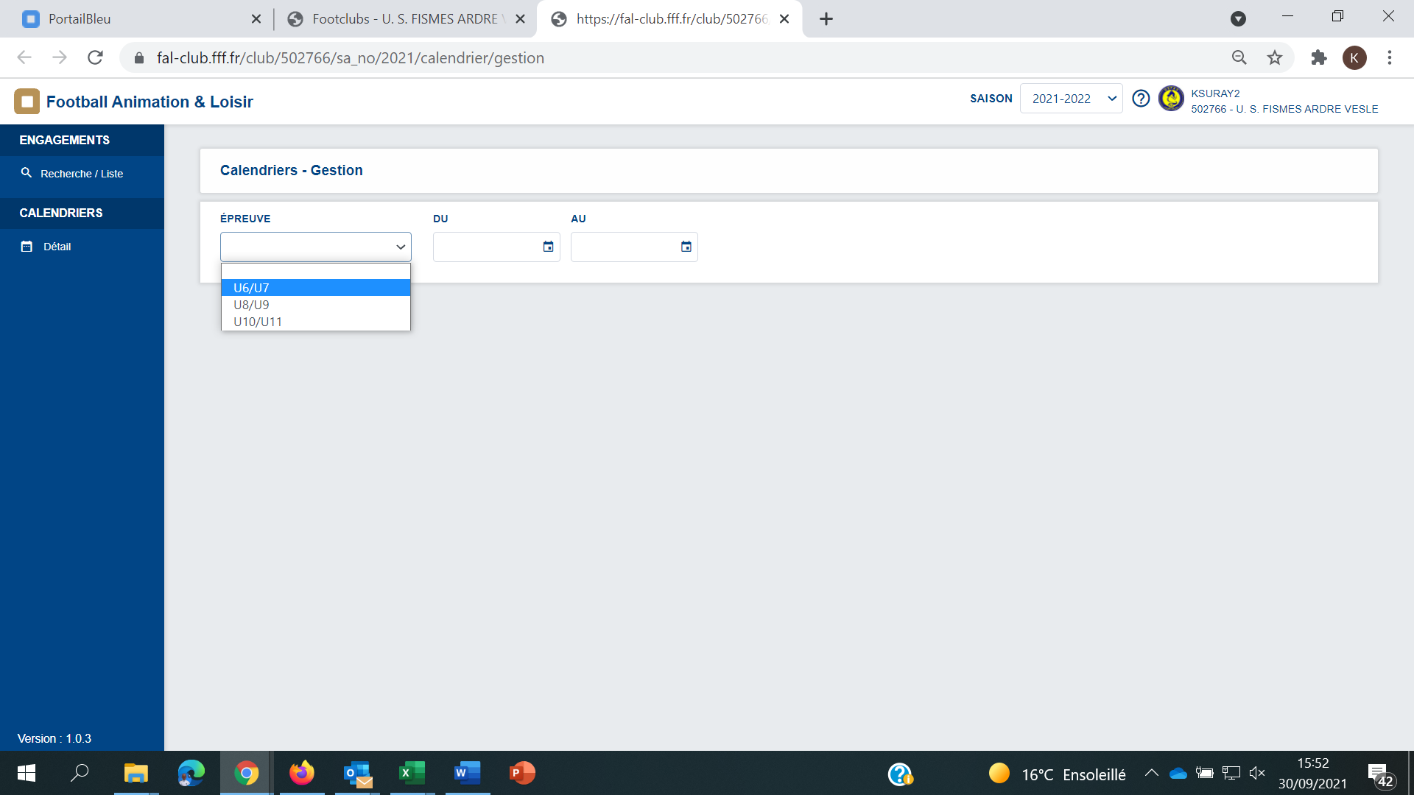

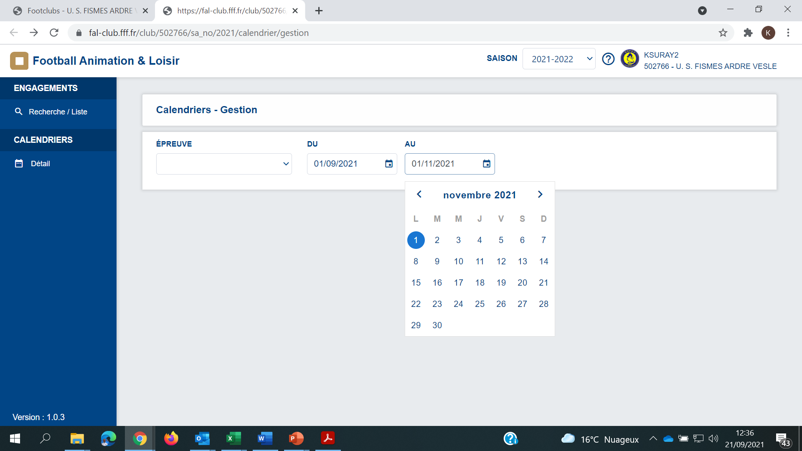

Renseigner la période du 01/09 au 01/11

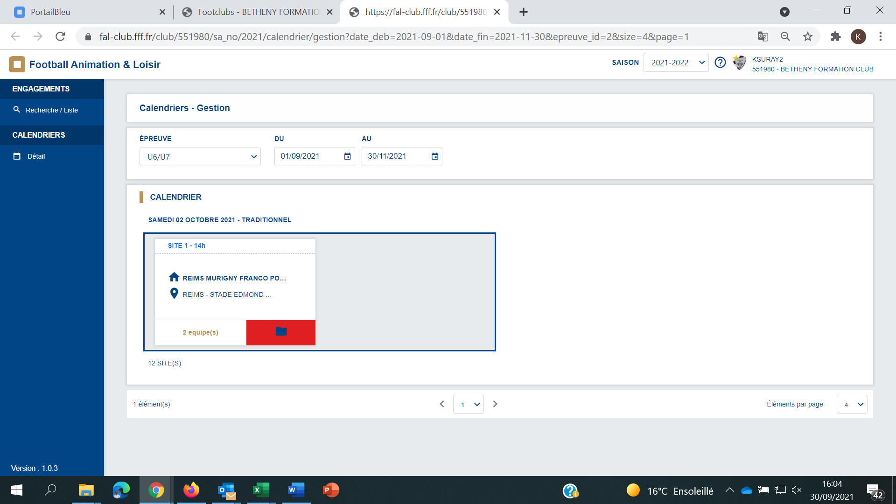

Cliquez sur le pavé pour avoir le détail du plateau

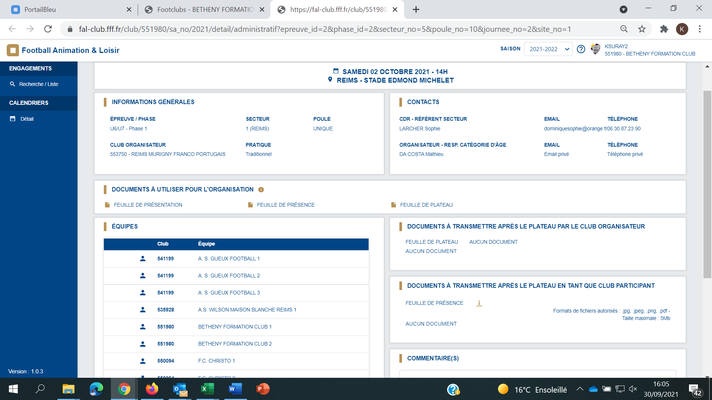

Chaque club participant devra scanner sa feuille de présence (ATTENTION : envoi d’1 seul document possible)

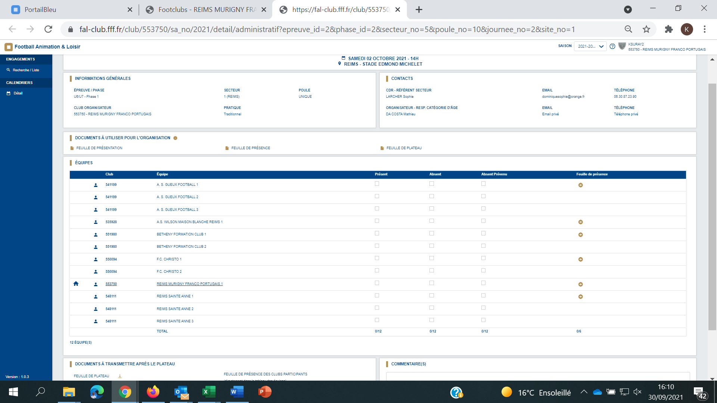

Le club organisateur devra saisir la présence et/ou absence des équipes ET scanner sa feuille de présence ET la feuille de plateau